За последнюю неделю произошло три ДТП с участием несовершеннолетних детей!

30 апреля 2018 года в 17-05 на 71 км + 765 метров а/д М-7 Волга гр. Т. управляя а/м ГАЗ-31105 выехал на полосу встречного движения и совершил столкновение с движущимся во встречном направлении а/м Мазда СХ-5 под управлением гр. С. В результате ДТП получили телесные повреждения 5 человек: оба водителя и три пассажира а\м Мазда СХ 5, из них двое несовершеннолетних детей, которые были доставлены в ОКБ г. Суздаль Владимирской области.

30 апреля 2018 года в 21-45 м. Лифаново г. Тейково водитель С. управляя а/м Ауди-80 выехал на полосу встречного движения и совершил столкновение с движущимся во встречном направлении а/м ВАЗ-2108 под управлением гр. М. В результате ДТП пассажир а/м ВАЗ-2108 несовершеннолетняя девочка 8 лет с резаными ранами лица доставлена в ЦРБ г. Тейково.

03 мая 2018 года в 18-00 у д.2 дачного кооператива «Золотые Пруды» Тейковский район гр. К. управляя а/м ВАЗ-111730 совершил наезд на выбежавшего на дорогу слева из-за стоящего автомобиля несовершеннолетнего мальчика 6 лет который с ушибом левой стопы доставлен в ЦРБ г.Тейково.
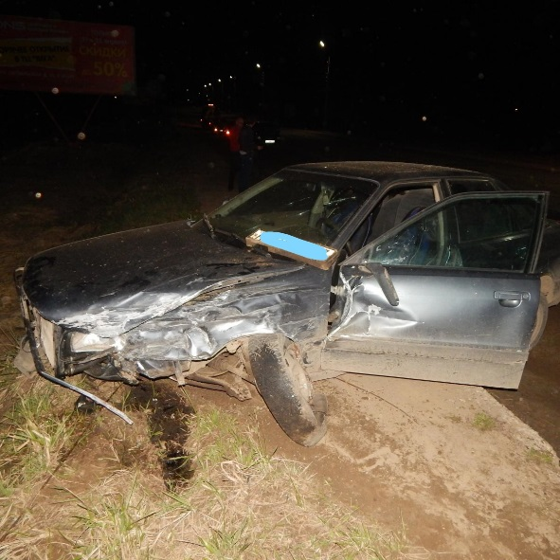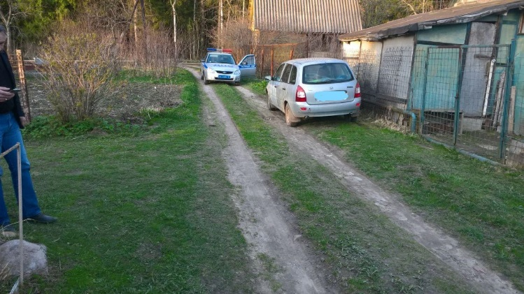

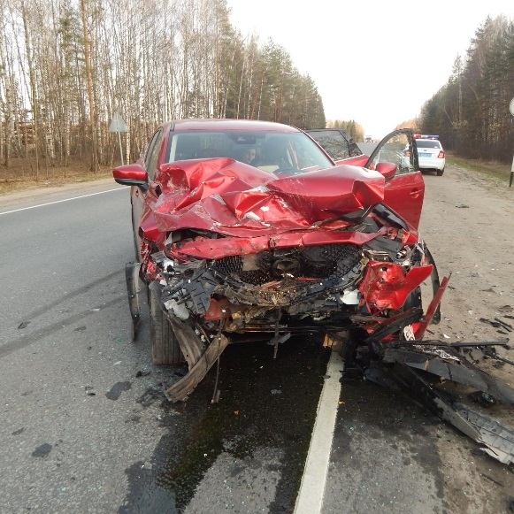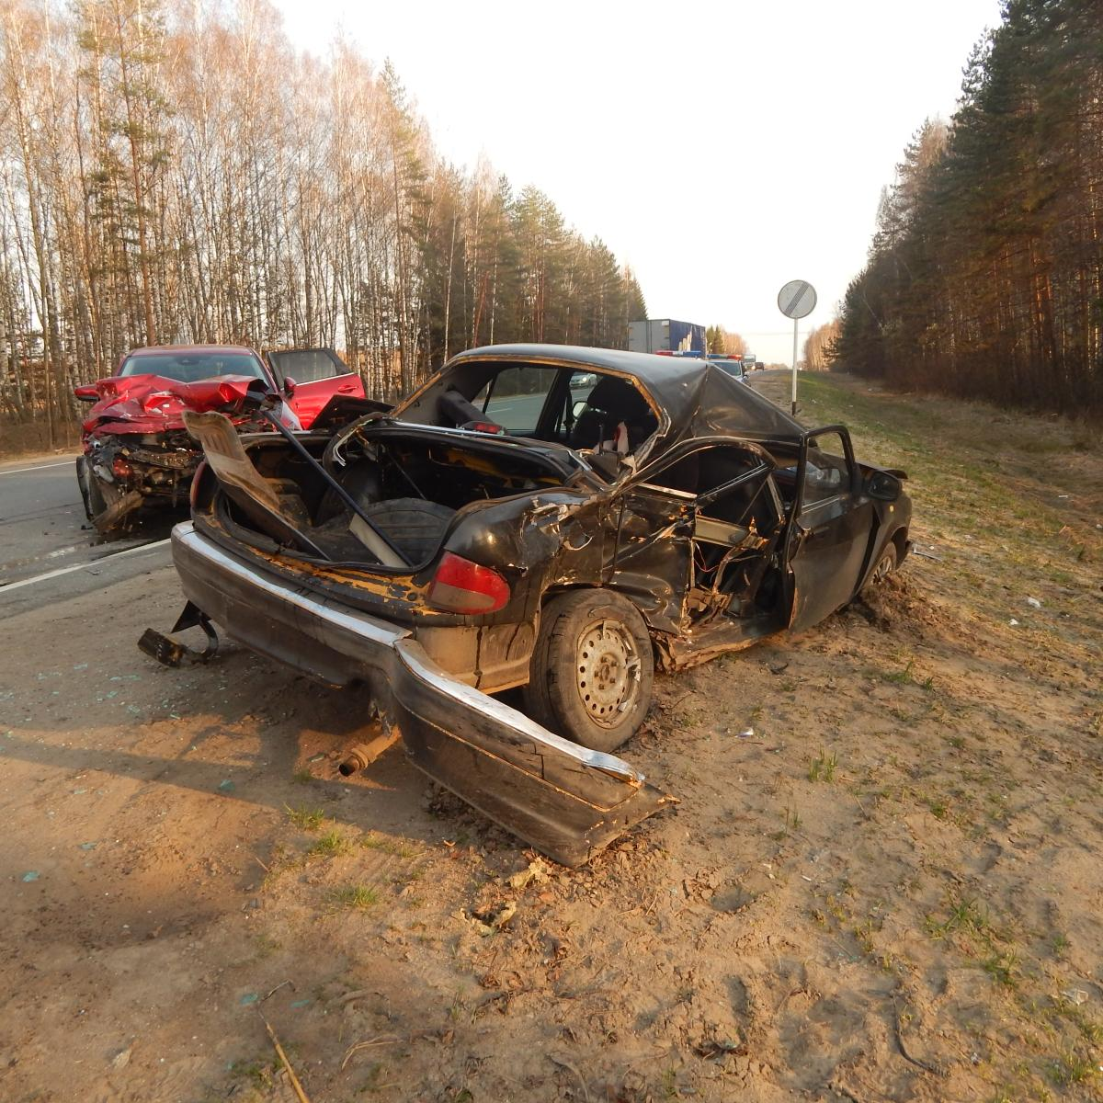

УВАЖАЕМЫЕ РОДИТЕЛИ!

Травмирование детей в ДТП всецело лежит на совести взрослых! Не пристегнули ребенка в автомашине, не проконтролировали воспитательный процесс, не объяснили последствия несоблюдения Правил дорожного движения и важности концентрации внимания при пересечении проезжей части.
Дети не должны быть заложниками взрослой безответственности!
- Водителям-родителям автотранспорта перед поездкой стоит убедиться в том, что все пассажиры в салоне зафиксированы ремнями безопасности, а дети до 7 лет находятся в автокресле. Самыми незащищенными в автомобильных авариях оказываются именно дети. Во время аварии или при резком торможении не пристегнутые юные пассажиры получают травмы значительно более серьезные, нежели взрослые.

- Если Вы идете по дороге, держа маленького ребенка за руку, не забывайте, что ребенок может вырваться. Это типичная причина дорожных происшествий. Ребенок знает о предстоящем переходе и хочет сделать это раньше, если увидит на другой стороне дороги кого-либо из родных, знакомых.

- Как можно чаще напоминайте детям Правила поведения на улице и дороге.

Помните, что Ваш собственный пример в выполнении «дорожной грамоты» — лучшее средство воспитания!!!

Впереди лето…а как проведут его ваши дети: дома или в больнице зависит только от вас….
Начальник ОГИБДД
МО МВД России «Тейковский»
капитан полиции
Досягов Д.А.

